**Вопросы:**

* Общие
  + ~~Где можно найти Company Policy for Media Inquiries? HR~~
  + ~~Структура Компании: по какому принципу формируются подразделения/команды?~~ ~~Spotify~~
  + ~~Что в терминах интеграционного плана подразумевается под продуктами?~~
  + ~~Внести изменение в скилсет чаптера – нет прав на редактирование~~ [~~страницы~~](https://conf.fxclub.org/display/CA/Analyst+Chapter+members)~~, как их получить?~~
  + ~~Где найти общую архитектурную схему fxclub.org/app.libertex.org?~~

https://docs.google.com/presentation/d/1BglRFbNDFwSZEAl5Txbi02pxSgwuEl8PQ0IV8JkAPBg/edit#slide=id.g4952d1458d_0_47

* Интеграция с ПС
  + В чем business value развития платежных систем?
    - Прежде всего – расширение зоны влияния. Методы СНГ; потом расширялись
  + Какова стратегия развития ПС? Какие ближайшие цели?
    - Был модуль FxBank, потом FxPay – платежный шлюз.
    - Потом притащили EPG
    - Поиск еще одного шлюза, чтобы развязаться с EPG
    - Интеграция банками
      * Заявка на вывод -> эпрув нашим менеджером
        + Списание
        + Перевод денег
  + Пример диаграммы на бизнес процедуру **пополнения банковским переводом** [https://lucid.app/lucidchart/d4d3d368-2b37-459b-a9c6-bb401a9fbbd4/edit?beaconFlowId=BEDD3A5F46CAD8C3&page=0_0#](https://lucid.app/lucidchart/d4d3d368-2b37-459b-a9c6-bb401a9fbbd4/edit?beaconFlowId=BEDD3A5F46CAD8C3&page=0_0)
  + **диаграмма по снятиям**: [https://lucid.app/lucidchart/dd12564d-fc15-4cef-9dd2-4e216631e357/edit?page=0_0#](https://lucid.app/lucidchart/dd12564d-fc15-4cef-9dd2-4e216631e357/edit?page=0_0)
  + Есть ли где-то глоссарий терминов?
    - Пример из KYT: <https://conf.fxclub.org/display/BAFK/1.+Glossary>
    - Вид библиотеки KYT



* + Какие бизнес-функции реализуются интеграциями с ПС?
    - Deposit
    - Withdrawal
    - Balance – на электронных кошельках
      * FxBank. Диллинги:
        + MT4
        + MT5
        + Libertex (счета “invest”)
      * Payments – процессит платежи, передает инфо в FxBank
        + FxBank – изменения на счетах, статусы операций

Основная часть UI

* + - * + UI по пополнение/списание – это UI Payments
        + Статус обработки от ПС UI Payments
        + Заявки – на что? UI Payments
        + Платежные реквизиты UI Payments
    - Statement – если пропустили какое-то уведомление, через выписки происходит выверка и выравнивание информации по счетам
    - Сверки – софтина вендора
    - Репортинг
    - Платежный калькулятор (платёжные методы)
    - Pre defined amounts – за определенную сумму
    - Upcell -
    - anything else?
  + Где лучше всего увидеть уже подключенные платежные системы?



кипрская менеджерка на fxb2 (брокер CYPB): <https://fxbank-test-cypb.fxclub.org/mng?plugin=login_manager>

логин/пароль: admin/0203

можно ли то же самое увидеть в БД? - Роман

* + Типы подключений:
    - FxPay – не совсем полноценный шлюз. Процессит все платежи. В нем в том числе были прямые интеграции
      * UPP service
    - Direct method
    - Constructor
      * EPG (Easy Payment Getaway)
        + EPG adapter (UPP) – взаимодействует с FxPay
        + UPP service – Front??
      * PGA (Payment Getaway Adaptor) – Рома, Таня
      * Payment Hub: Core – для того, чтобы подключать новые адаптеры - Рома, Таня
      * Payment Hub: PS Adapters - Рома, Таня
    - Что-то еще???
    - Верна ли схема



* + - Таня Уварова – должна быть схема



* + Для чего используются заглушки – фейковые пополнения/снятия
  + Примерный алгоритм действий по каждому типу подключений
    - Метаданные
    - Структура БД
    - Sequence diagram
    - Methods
      * Inputs
      * Outputs
    - Взаимодействие с UI
    - anything else?
  + Назначение Customer service plugin/ Remote service plugin for PS requests?
  + Возможно ли подключение ПС вообще без кодирования?
  + Что такое очередь для ПС, как используется?
  + Что такое плагин/адаптер/хаб применительно к ПС? Что значит фиктивный плагин?
  + Нужны ли доступы к БД, например, по тем же плагинам?
  + Что такое UPP?
  + Каковы типы контрагентов в рамках обработки платежей:
    - Клиенты – персонал аккаунт,
      * Торговые счета
      * Платежные реквизиты
    - Либертекс груп
      * ЮЛ1 – брокер
        + Персональные аккаунты
      * ЮЛn – не брокер (платежный агент)
        + Контракт с брокером
      * Любое ЮЛ, которое имеет контракт с ПС – это мерчент. Учетка мерчента будет открыта в ПС



* + - Где есть информация по балансам клиентов/мерчантов, и каким образом она синхронизируется?
  + Есть ли описание стандартной схемы списания/зачисления средств? В частности:
  + Как избежать двойных трат?
  + В какой момент меняется баланс на счете клиента/мерчанта, и кто это инициирует?
  + Как избежать отрицательного баланса на счете клиента/мерчанта при наличии очереди платежей?
  + Как получить доступ к тестовой среде?
  + Нужен ли доступ к FxBank?
  + Лучшие практики по описанию требований в Libertex в целом, и по платежным системам в частности, которые видятся предпочтительными в нашей команде?
  + Какие БД стоят за указанными системами, можно ли к ним получить доступ?
  + Через какой канал как правило происходят коммуникации с контрагентом при уточнении требований (например, с банком)
* [FXPAY-12265 Add export for Astrobank](https://jira.fxclub.org/browse/FXPAY-12265) (задача от Валерия Галахова)
  + Анализ уже в каком-то виде есть ([FXPAY-12265](https://conf.fxclub.org/display/ALPHA/FXPAY-12265+Add+export+for+Astrobank)), правда он на первый взгляд выглядит как copy-past из первичных документов. Тем не менее спрошу просто на всякий случай: существующего анализа не достаточно, и его надо детализировать в соответствии с существующими guidelines к написанию требований, так?
  + Что за задача FXSD-156737 (не могу найти в Jira), но она фигурирует в названии задачи FXPAY-12265? Service Desk?
  + Почему доработка касается только CYPB?
  + Пока что в задаче речь идет только о EUR. Изменится ли что-то при работе с другими валютами?
  + Что понимается под экспортом? Выписка?
    - Кто является ее потребителем?
    - Как в целом выглядит WorkFlow? Каким образом ее нужно передавать потребителям?
    - Затрагивается ли GUI?
  + Можно ли кому-то показать готовое задание перед отправкой в разработку?
  + Входящие/исходящие/возврат: как отличить неклиентские возвратные платежи
  + Есть некие требования к description – уточнять, описывать
  + Заявка (для пользователя) – платежная транзакция (для системы) -> Торговая транзакция
    - Заявка – принимается/карантин,..
  + Если на банк – в первы й раз проверяется, потом просто проходит без доп. проверок
  + Доработка GUI (request for withdrowal) – список выплат банковским переводом
  + Транслитерация – по умолчанию – стандартный сервис payments
  + Примеры от Гали
    - Выплата банковских платежей через Baltikums <https://docs.google.com/document/d/1etmMMmyc1xvIpOBRuqBQLUj1T_XtFDQZg3hecz2hvak/edit?ts=60798989>
    - FXBTD-915 Автоматизация экспорта внутрибанковских платежей АББ <https://docs.google.com/document/d/1ZxEuQdLugrdsyAAxAecemHT4V8ZqD-tZ6mdVlRsiOis/edit?ts=607988bf>
    - Подключение Промсвязьбанка на снятие для Кипрского брокера <https://docs.google.com/document/d/18cpHG7JjYURPoFJ1sqGhAyjzS94r8pG9Rb93pJwb6qo/edit?ts=60798845>
* **Что дальше**
  + Обзор user stories/business features
  + Обзор аналитических задач по Squad
  + Изучить роли участников, и понять фронт работ
  + Нотификация по криптовалютам
* **Прочее**
  + USDC -
  + Dynatrace –
  + EasyBill –
  + Webhooks – handle notifications?
  + Push payments –
  + Аутентификация через куки

https://youtu.be/9eNLMqLraU0

* + ToFA???
  + Anti-fraud???
  + QOAC (KOAC)???
  + Платежи SEPA
  + САМСАБ – антифрод???
  + Шафти про – антифрод, ???
  + Burndown chart???
  + Tokenex
  + Бизнес-капабилити
  + CallBack
  + mixpanel

**Предположения**

* Как минимум в FxPay, есть абстрактные классы, в которых объявлены необходимые ПС методы, которые должны быть переопределены в конкретном реализующемся методе
* **Платежный шлюз** — аппаратно-программный комплекс, который позволяет автоматизировать процесс приема платежей в [Интернете](https://ru.wikipedia.org/wiki/%D0%98%D0%BD%D1%82%D0%B5%D1%80%D0%BD%D0%B5%D1%82). Платежный шлюз разрабатывается платежной системой, которая и определяет его спецификацию и отвечает за его поддержку.
  + Обычно платежный шлюз разделен на несколько частей:
    - **форма оплаты** — страница на сайте продавца, которая содержит в себе [HTML](https://ru.wikipedia.org/wiki/HTML)-форму, которая содержит в себе ряд необходимых параметров (идентификатор продавца, сумма и комментарий платежа). Активировав форму, покупатель перенаправляется на сам платежный шлюз;
    - **страница оплаты** — страница или набор страниц, на которых покупатель повторно видит данные о покупке, ему предоставляется возможность отказаться от платежа, авторизироваться или выбрать определенные опции. Действия, которые необходимо выполнить для удачного завершения покупки, целиком зависят от платежной системы;
    - **страницы статуса платежа** («Success URL» и «Fail URL») — страницы на сайте продавца, на которые перенаправляется покупатель в случае удачного или неудачного завершения процесса оплаты;
    - **страница результата платежа** («Result URL») — страница на сайте продавца, вызываемая ботом платежного шлюза вне зависимости от действий покупателя (даже если у покупателя прервется соединение после оплаты и он не сможет перейти на страницу статуса платежа, страница результата платежа будет вызвана). Страница результата платежа принимает данные о прошедшей платежной операции и именно на этом этапе должны вносится необходимые изменения, связанные с данным платежом.

**Overview**

* **Activities on April 20th 2021**
  + Common spreading

|  |  |  |
| --- | --- | --- |
| **#** | **Activity type** | **% efforts** |
| 1 | BI tasks | 70 |
| 2 | Routines | 30 |

* + Project tasks

|  |  |  |  |  |
| --- | --- | --- | --- | --- |
| **#** | **Task** | **Priority** | **Status** | **Comment** |
|  | [~~FXPAY-12265 Add export for Astrobank in CYPB~~](https://jira.fxclub.org/browse/FXPAY-12265) | ~~Major~~ | ~~Done~~ |  |
|  | [~~OMEGA-1 Clarify field to send memo id to Koinal for XLM cryptocurrency~~](https://jira.fxclub.org/browse/OMEGA-1) | ~~Major~~ | ~~Done~~ |  |
|  | [~~OMEGA-2 Make analytics for Astrobank bank wire export~~](https://jira.fxclub.org/browse/OMEGA-2) | ~~Major~~ | ~~Done~~ | ~~Duplicates FXPAY-12265~~ |
|  | [OMEGA-3 Make payment errors categorization for direct integrations](https://jira.fxclub.org/browse/OMEGA-3) | Major | In progress |  |
|  | [OMEGA-5](https://jira.fxclub.org/browse/OMEGA-5) Analyze error codes mapping for Paycore payment gateway | Major | Open |  |
|  | [FXPAY-12040 Trustly withdrawals via EPG](https://jira.fxclub.org/browse/FXPAY-12040) | Major | To Do |  |
|  | ~~FXPAY-13033 Incorrect address fot CArdPay~~ |  | ~~Done~~ |  |
|  | ~~OMEGA-4 Update Nurbank export (FXSD-156617)~~ |  | ~~Done~~ |  |
|  | **PS CheckList (including ToDo list)**  Valeriy Galakhov  Я подумал, что хорошо бы тебе все-ткаи пройтись по листу интеграции платежки - составить туду список  В вишлист по интеграции платежки - если есть выводы - добавить запрос баланса и вотчер на него, чтобы избежать проблем с недостатком средств при выводе  1. Что надо выяснить до начала работ (название, иконка лимиты, репортинг и тп.)  2. Что надо сделать при интеграции  3. Что надо сделать при запуске  Вот тут есть <https://conf.fxclub.org/display/Risk/Integration+guideline> Но там еще и продуктовая конкретика |  |  |  |
|  | [OMEGA-6](https://jira.fxclub.org/browse/OMEGA-6) Payment commission in additional currencies | Major | Analysis |  |
|  | [OMEGA-7](https://jira.fxclub.org/browse/OMEGA-7) Improve pay transaction list in FxBank BO | Major | Open |  |
|  | OMEGA-17 PayCore  Платежные методы:  https://stripe.com/payments/payment-methods-guide |  |  |  |

OMEGA-5 (ошибки PayCore) - done

1. Zotapay сверил с новой документацией, дополнил – 100%

2. PayRetailers В 99% случаев информацию о коде и тексте ошибки мы не получаем. Изучаю логи, чтобы подготовить обоснованный запрос в ПС

https://jira.fxclub.org/browse/FXPAY-10017

3. PayCore - маппинг готов, запросил описание видов нескольких ошибок, ждемс

4. Монета от нас уйдет в конце месяца, кладем на полку

5. Payture – запосил пояснение одного кода ошибки/получил ответ – 100%

6. Vload - ок

7. Skrill – ошибка оказалась не связана с интеграцией/нашел документацию в гите, 5-ти летней давности, там есть то, что нужно

8. WebMoney – непонятные коды ошибок, изучаю логи, чтобы подготовить обоснованный запрос разрабам, либо в ПС

Изначальная задача - https://jira.fxclub.org/browse/FXB-36211

Общий вопрос к разработчикам: какой метод для каждой из платежек получает инфо о коде и тексте ошибки?

* + Routines
    - Weekly reporting practice – **Mon**
    - Work during the variety of channels below communications:

|  |  |  |  |  |
| --- | --- | --- | --- | --- |
| **#** | **Channel** | **Address** | **Description** | **Comment** |
| 1 | Slack | <https://libertexgrouphq.slack.com/archives/C0121GAACAF> | Crypto currency processes issues | Koinal |
| 2 | Google chat | Payments: log watcher | Payment hub logs analysis | Mostly technical issues |
| 3 | Skype | Zotapay :: FXClub - Integration | Zotopay issues | 1. Error dictionary analysis 2. Waiting for the issues list from Alexey Romanov |
| 4 | Skype | Libertex & PayRetailers | PayRetailers – latinos | Error categories |

* Игорь
  + <https://conf.fxclub.org/pages/viewpage.action?pageId=69407192>
  + <https://conf.fxclub.org/pages/viewpage.action?pageId=64261635>
  + FXB3: терминал - <https://libertex-cyp3-test.lx.test.fxclub.org/accounts/2800812306>
  + backoffice - [https://fxbank-test3-cypb.fxclub.org/mng?plugin=login_manager#](https://fxbank-test3-cypb.fxclub.org/mng?plugin=login_manager)
  + <https://libertex-fxb3-test.lx.test.fxclub.org/>
  + <https://fxbank-test3.fxclub.org/mng?plugin=req_personal_info>
  + чтобы SMS-ку поймать, мы используем заглушку: <https://tmp-stubs-fxb3.test.fxclub.org/Stub-0.1/SMS_Stub/index> для почты тоже свой почтовый сервер: <http://mx.dev.fxclub.org/?_task=mail&_action=show&_uid=649&_mbox=INBOX> это по FXB3 для FXB2 другие адреса
  + user06@dev.fxclub.org / qwerty
* **Костя/Галя**

FXB2 <https://libertex-by2-test.lx.test.fxclub.org/> - терминал брокера BLRD

<https://libertex-cyp2-test.lx.test.fxclub.org/> - терминал брокера CYPB

<https://libertex-fxb2-test.lx.test.fxclub.org/> - терминал брокера BVI (FCIL)

<https://xcoex-xco2-test.lx.test.fxclub.org/> - терминал брокера CRYP

<https://xcoex-stg2-test.lx.test.fxclub.org/> - терминал брокера STORM

след. квартал – еще два

<https://fxbank-test.fxclub.org/> BVI+ BLRD

<http://fxbank-test-cypb.fxclub.org/> cyp

<https://fxbank-fxb2-int-crypto.fxclub.org/mng?plugin=login_manager> XCOEX + STORM admin 0203

Админка для управления клиентами, счетами и тд

кипрская менеджерка на fxb2 (брокер CYPB): <https://fxbank-test-cypb.fxclub.org/mng?plugin=login_manager>

логин/пароль: admin/0203

Ну например вот для fxb2

<https://libertex-fxb2-test.lx.test.fxclub.org>

<https://fxbank-test.fxclub.org>

DEV

<https://libertex-cypd-test.lx.test.fxclub.org/>

<https://fxbank-dev.fxclub.org/mng?plugin=login_manager&ntlm=off>

FxBank -> Визуальные настройки -> …

<https://getnada.com/> - рандомная почта

<https://kibana-c-test.itco.me/> - тестовая кибана (логи)

Кибана

message: "VALUE1" AND message: "VALUE2"

message: "Request info to system PAY_RETAILERS" AND message: "\"Para acreditar dinero a la cuenta 1809763428\""

"8cc38711-1d4c-4d5a-9ab3-936437a261b5" AND refund

34934441 AND Unexpected*

# Локализация

можно проверить так: настроили контент менеджер - переводы запустили

gradlew fxLocalize -i -Dfile.encoding=UTF-8

проверить все ли ок в папке build должны будут появиться подтянутые переводы build/resources/main/i18n/localization/messages.properties

так можно убедиться что на текущий момент <https://content.fxclub.org/> настроен так как требуется

# Java

# <https://git.fxclub.org/payments/psa/psa-mpsa>

# <https://git.fxclub.org/payments/psa/psa-core>

* **Игорь Третьяков**
  + Пополнения – без аналитики
  + Снятия – с аналитикой
    - Банковская выписка + новые банки
      * <https://jira.fxclub.org/browse/FXPAY-12063> (export = statement???)
      * <https://jira.fxclub.org/browse/FXPAY-12265>
      * <https://jira.fxclub.org/browse/FXB-71246>
    - Электронные платежные системы
      * <https://jira.fxclub.org/browse/FXPAY-9309> (cancelled)
      * <https://jira.fxclub.org/browse/FXPAY-12033>
    - Доработки UI
      * <https://jira.fxclub.org/browse/FXPAY-9952>
      * <https://jira.fxclub.org/browse/FXPAY-12457>
* **Лена**

<https://conf.fxclub.org/display/WP/Registration+flow> пример страницы с использованием плагина



Agile

[**https://www.scaledagileframework.com/**](https://www.scaledagileframework.com/)

Spotify engineering culture

<https://conf.fxclub.org/display/MAR/Spotify+engineering+culture?preview=/27592274/27721971/Screen-Shot-2013-11-09-at-7.30.08-AM-1024x644.png>

Диаграммы

https://www.lucidchart.com/pages/

Landscape

<https://libertexgroup.leanix.net/workspace/workspace-selection?relativeUrl=%2F>

**Экраны от Игоря**

1. Клиент с деньгами:



1. Вводим сумму и подтверждаем создание заявки на снятие:



1. Идем на обработку заявок в Backoffice (<https://fxbank-test3.fxclub.org/mng?plugin=pay_request_processing>):



5. Заявки подсвечиваются разными цветами в зависимости от правил антифрода

6. Ищем нужную заявку, отмечаешь чекбокс и жмешь кнопку “Accept” сверху - заявка принята

7. идем на форму Список выплат банковским переводом (API) (<https://fxbank-test.fxclub.org/mng?plugin=pay_bank_out_list_api>), фильтром ищешь нужную заявку:



8. отмечаешь чекбос, выбираешь нужны формат банковской выписки - radiobutton (ArmBusinessBank    Armbusinessbank Libertex    ABB LEXMONIA    ALFA-BANK JSC SB    Baltikums Bank    CONVERSE Bank    CSOB Bank    EUROSTANDARD BANK    ForteBank    Nurbank    SIAULIU BANKAS AB).

!!! в этот момент у заявки еще статус Not transferred to bank

9. жмешь кнопку Export - выгружается эксель-файл вот его Казначейство загружает в Клиент-Банк

10. затем сотрудник Казначейства на той же форме, выбирает ту же самую заявку и жмет кнопку Unload to file и статус меняется на Transferred to bank

11. после того как клиент-банка подтвердил, что платеж обработан и деньги переведены клиенту, сотрудник Казначейства, ищет в той же форме этот платеж и жмет уже кнопку Paid - после этого платеж переходит в финальный статус Money paid

12. если клиент банка вернул ошибку, то сотрудник Казначейства, жмет не Paid, а проводит какие то разборки что делать с платежом и у него есть варианты вообще отменить, или повторно отправить, кароч это нюансы, там на форме для этого еще 2 кнопки есть







Download payments limit



**Алена Данькина**



Pw: alphaSquad2020 CYP 10126 Username: NRomashkin

BVI LATAM 10127 Username: SRoman

BVI CHINA 10149 Username: RStruchevChina

BVI RUSSIA 10162 Username: TUvarova BLRD 10141 Username: RStruchev2

XCOEX 10345 Username: nikita.romashkin_STG

<https://backoffice-stg.easypaymentgateway.com/>

<https://jira.fxclub.org/browse/FXPAY-13156>

Принять клиентскую заявку

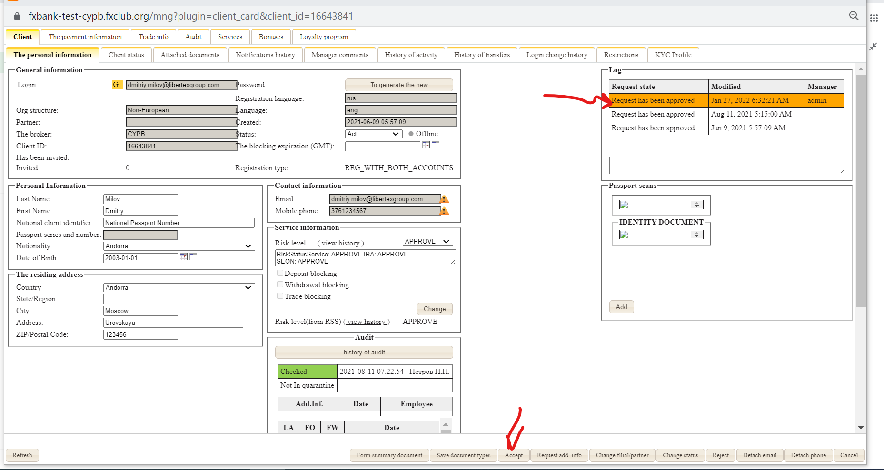

PayCore BACK

**Настроить с нуля для британских фунтов**

























**+ Allow H2H integration**

**Кейсы:**

**- создать инвойс в неправильной валюте (EUR)**

**- создать инвойс в неправильной сумме**

**- сделать все правильно**

**- попробовать в другой валюте**

**Валюта:**

**- payment gateway -> routing scheme: enable**

**- убедиться, что в правилах указано «direct»**

**- card gate -> изменить статегию на «оптимальную»**

**- commerce scheme -> edit: добавить валюту**

**- commerce scheme -> payment services: enable**

**- коммерческий аккаунт -> payment services: enable**

**- коммерческий аккаунт -> добавить currency account**

Карты:

<https://docs.safecharge.com/documentation/guides/testing/testing-cards/>

Стручев:



FOLIO-587 New Payment Gateway:



**TODO NOW** - Рома: расписать фичу по рефандам, рефанды возможны только по нотификациям (ждем ответы от Валеры) **Specfication** - Tanya: update specifications: requestWithdrawal (add cardInfo), createWithdrawal (add tokenazers) - Tanya: Add tokenazers to IncomeTransfer event













Галахов:

* SWIFT wire deposits in STORM <https://jira.fxclub.org/browse/GB-12977>

Банковские реквизиты:





Шабалова

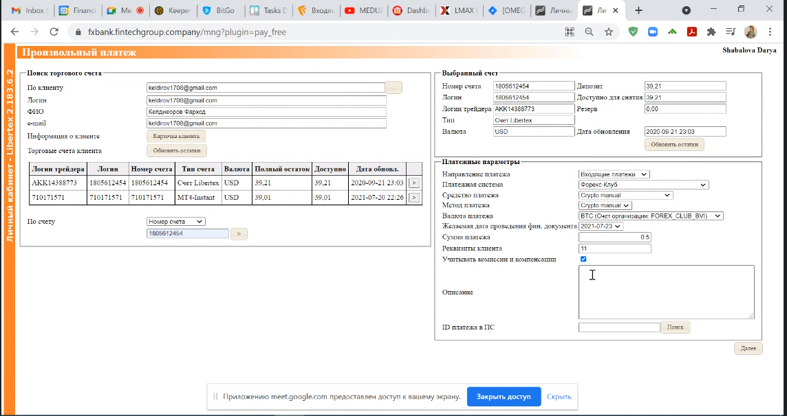

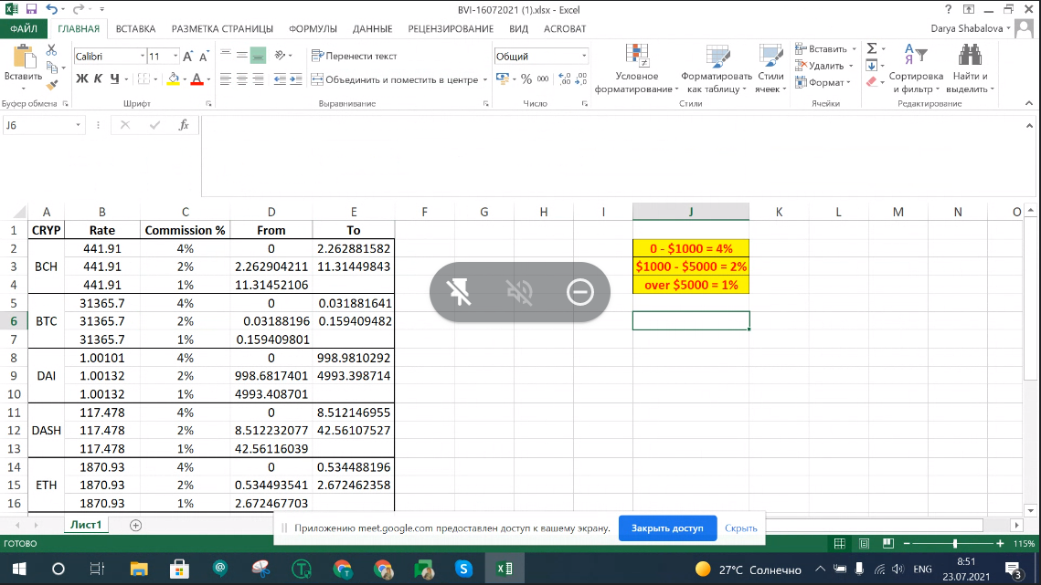

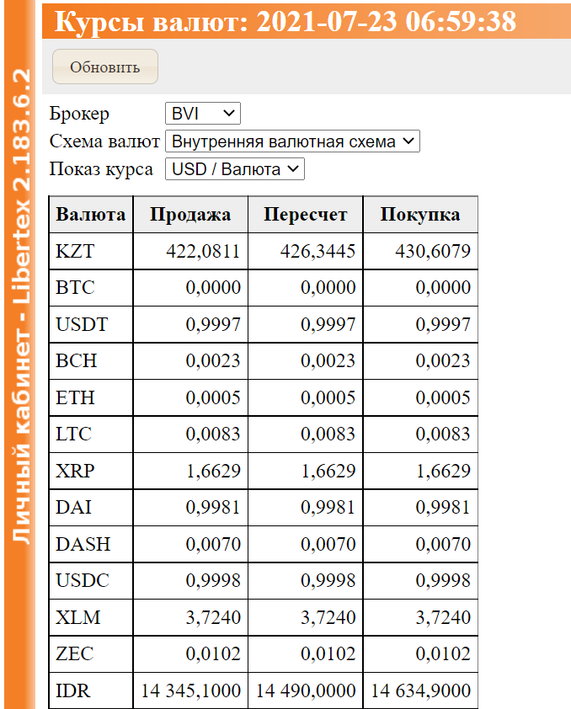

Контроллеры

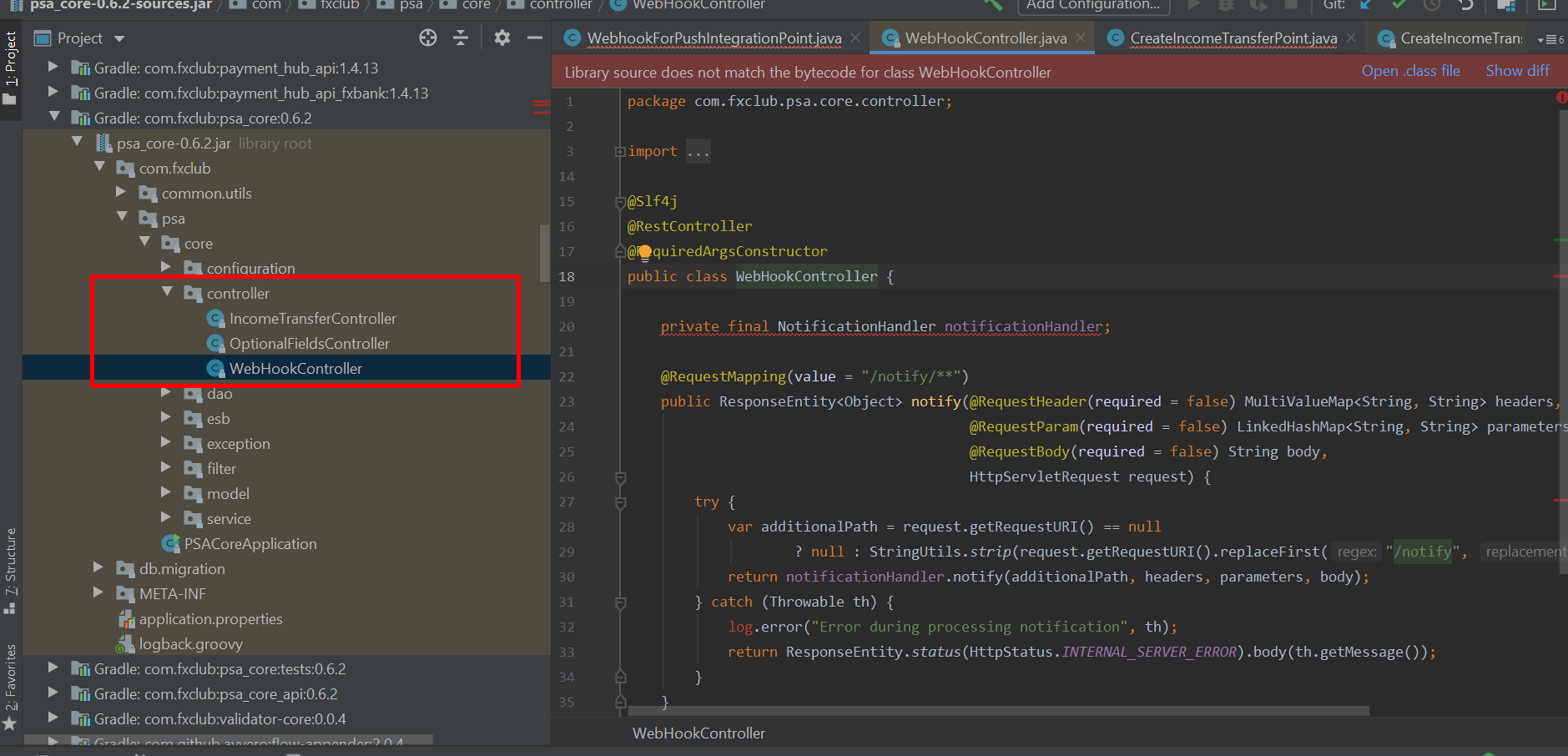

Черкашин

Взаимодействие с Block chain

[javalogs-fxb2.qa-env.com](http://javalogs-fxb2.qa-env.com/)

pass;a12345 login:testers

<https://stubs-fxb2.test.fxclub.org/stub/get/explorer>

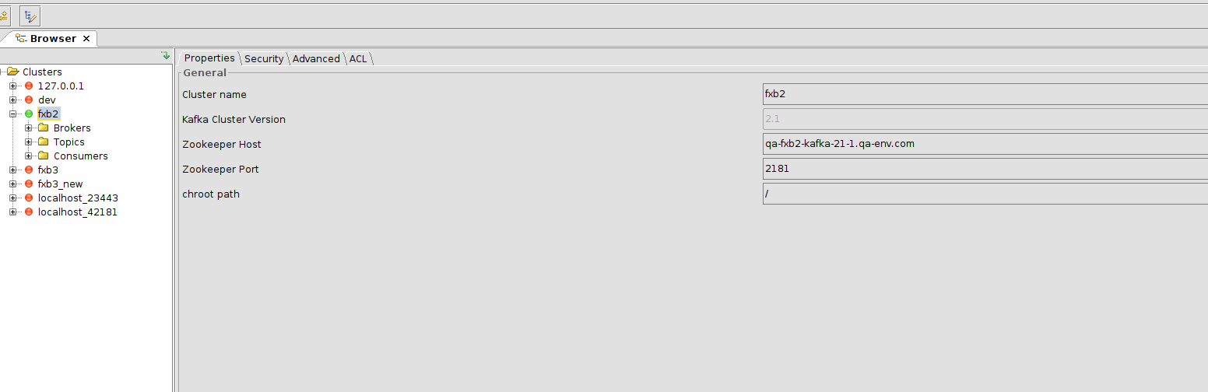

[qa-fxb2-kafka-21-1.qa-env.com](http://qa-fxb2-kafka-21-1.qa-env.com/)

Используемые команды Линукс:

Ls -l

tail -f main.log | grep -n20 “invoice”

man grep

grep –help

Рекомендованные для логов

zgrep

cat

grep

ls

exit

cd

tail

less

<https://host-consult.ru/prosmotr-logov-v-linux-tail-i-less/> тут в конце

less +F log.log

/<Pattern> - поиск вниз

?<Pattern> - поиск вверх

Другие команды:

grep

ssh

vpn

exit

mkdir

ps

python

mc

openssl

htop

ip

ping

seq

curl

ls

cd

echo

sudo

cat

docker

Подготовка xml для FxBank

Jaxb

там в чем фишка - мы триста раз переформтируем сообщения по разным форматам,и конкретно в fxbank загоняем все сообщение в xml,и видимо в xml квадратные скобки - невалидные символы в названии полей

Тищенко

Новая база для dev окружения: [fxpay-dev.cgfsmekoueha.us-east-1.rds.amazonaws.com](http://fxpay-dev.cgfsmekoueha.us-east-1.rds.amazonaws.com/) postgres fx12345678 Пользуйтесь

Задача на деплой PayCore: <https://jira.fxclub.org/browse/ITOPSBL-1708>

Лютый

Настройки платежных методов: payment_plugins

В каком поле живет url, который дергается при нажатии на кнопку «Withdraw»

**Романов**

Dmitriy Milov

Леш, привет

что-то у меня вялые какие-то успехи в работе с логами. Можешь для меня воспроизвести последовательность шагов, с помощью которой ты сегодня нашел ошибку по REMITEX?

Alexey Romanov

Привет. Примерно так: сначала по client_id я искал запрос getDepositPageLink из pay_epg_adapter в Phub. Увидел, что resultCode был UnexpectedError и пошел в логи Phub смотреть логи рядом (в потоке) с этим ответом. И там нашел ошибку.

Dmitriy Milov

я тоже так пытался . а в каких индексах ты это делал?

Alexey Romanov

autx-obfuscated-epg autx-payment-hub

Смотри. Клиент нажимает Пополнить и идет запров с Phub на получение ссылки на страницу пополнения getDepositPageLink. Тут сразу видно, что ошибка в ответе этой апи. PHub в свою очередь, должен был запрос в ремитекс сделать (а он уже в платежку, как я понимаю).

Бывает конечно причины менее очевидные.

Время в Kibana: GMT

Формат даты: 2021-09-30T12:30:00.000Z

## **PuTTY**

[javalogs-fxb2.qa-env.com](http://javalogs-fxb2.qa-env.com/)

testers

a12345

## **Use case:**

testers@[ip-172-16-17-211:/data/logs/psa-paycore$](http://ip-172-16-17-211/data/logs/psa-paycore$) less main.log

g

/cpoi_BBjIeuSUrD8XalgI

GREP, LESS:

<https://host-consult.ru/prosmotr-logov-v-linux-tail-i-less/>

Анализ логов от Алены Половых

В логах fxbank нашла созранение выписки по fxpay id

(serverId=931) 2021-09-30 12:32:12:621 DEBUG (,) pool-scalable-RS-event_consumer_ws-local-calls-thread-1771 ProxySupport:?:? - ******* InParams (PaymentSystemDBFactory.frontend_payment_extractions.add_payment_order) *******

PAYMENT_SYSTEM_CODE = PAYCORE

ACCOUNT_CODE = PAYCORE_CYPB

ACCOUNT_CURRENCY_CODE = EUR

EXTERNAL_TRANSACTION_ID = null

EXTERNAL_PAYMENT_ID = null

OPERATION_TYPE_CODE = UNDER_REVIEW

INTERNAL_ID = 34934441

ACCOUNT_FROM = null

ACCOUNT_TO = PAYCORE_CYPB

PAYMENT_DIRECTION_CODE = CASH_IN

AMOUNT = 10

COMISSION = null

PAYMENT_DESCRIPTION = Зачислить деньги на счет 2800000061

PAYMENT_DATE = 2021-09-30 12:32:12.621

INTERNAL_DATA = <?xml version='1.0' encoding='UTF-8'?><internal_data><param name="acquisitioncontext_sourceid" value="01758dcf70b20022aa1c7ae7b69403073001906b00bd0"/><param name="acquisitioncontext_sourcename" value="tealium"/><param name="acquisitioncontext_sourcesession" value="1633004848171"/><param name="browser_info_accept_header" value="*/*"/><param name="browser_info_color_depth" value="24"/><param name="browser_info_java_enabled" value="false"/><param name="browser_info_language" value="en-US"/><param name="browser_info_screen_height" value="667"/><param name="browser_info_screen_width" value="375"/><param name="browser_info_tz" value="-120"/><param name="browser_info_user_agent" value="Mozilla/5.0 (iPhone; CPU iPhone OS 13_2_3 like Mac OS X) AppleWebKit/605.1.15 (KHTML, like Gecko) Version/13.0.3 Mobile/15E148 Safari/604.1"/><param name="browser_info_window_height" value="621"/><param name="browser_info_window_width" value="375"/><param name="client_id" value="3681638"/><param name="defaultaccountcode" value="2800000061"/><param name="defaultaccountcurrency" value="EUR"/><param name="ip_address" value="37.221.180.1"/><param name="merchant_fail_url" value="https://app.libertex.com/mobile/deposit.html?depositStatus=fail&amp;transactionId=][merchant_payment_id]["/><param name="merchant_incomplete_url" value="https://app.libertex.com/mobile/deposit.html?depositStatus=incomplete&amp;transactionId=][merchant_payment_id][&amp;accountCode=][product]["/><param name="merchant_success_url" value="https://app.libertex.com/mobile/deposit.html?depositStatus=success&amp;transactionId=][merchant_payment_id][&amp;accountCode=][product][&amp;amount=][amount][&amp;currency=][currency]["/><param name="method" value="pay_creditcard_h2h"/><param name="gateway" value="MOBILE_LIBERTEX"/></internal_data>

PAYMENT_KIND = CONFIRMATION

IS_FX_COMISSION = 0

METHOD = CREDIT_CARD

TRADE_ACCOUNT = 2800000061

COMMISSION_PROGRAMM = DEFAULT

PAY_PROCESSING_ID = 8296db86-c2cf-4a5b-8f0c-1932541c9eef

REPEAT_COUNT = null

ERROR_CODE = null

ERROR_TYPE_CODE = null

ERROR_MSG = null

I_INTERNAL_DATA_MODIFIED = null

TRADE_ACCOUNT_CURRENCY_CODE = EUR

TOKENIZERS_SETTINGS = <empty-xml/>

******* ******** ********** *******

ИД платежа в fxbank-e *34934441* по нему нашла

Далее по fxbank-ид нашла вызов в hab-е

(serverId=82) 2021-09-30 12:32:40:058 DEBUG 3681638 http-nio-10100-exec-10 RTLoggingInterceptor:?:? - Inbound Message

----------------------------

ID: db257a45-31b3-42b3-8a94-e1400c787bf2

Address: http://psa-paycore-prod-priv.fcil-env.com/v3/createIncomeTransfer

Response-Code: 200

Content-Type: application/json

Headers: [Date:"Thu, 30 Sep 2021 12:32:40 GMT", Content-Type:"application/json", Content-Length:"93", Connection:"keep-alive", X-Content-Type-Options:"nosniff", X-XSS-Protection:"1; mode=block", Cache-Control:"no-cache, no-store, max-age=0, must-revalidate", Pragma:"no-cache", Expires:"0", X-Frame-Options:"DENY"]

Client: payment_hub

Timer: 31789 ms

Payload: {"responseInfo":{"resultCode":"UnexpectedError","id":"38353fab-3fc3-404f-8b57-a2f140110eed"}}

Request: {"session":{"responseInfo":{"resultCode":"Ok","id":"ea6a9cc5-d952-45c1-a57c-d4ac8c38909f"},"userId":"3681638","userType":"CLIENT","commonInfo":{"broker":"CYPB","language":"rus"},"environment":[{"name":"BrokerCode","value":"CYPB"},{"name":"fx-visitor-id","value":"5a120b5065351cc468d43b5eb820ac7de3dba98dfc89c921d5fec91d0f5265ab"},{"name":"LangIso3","value":"rus"},{"name":"CountryIso3","value":"LUX"},{"name":"SeonLibrary","value":"js_agent_4_0"},{"name":"OsVersion","value":"iOS"},{"name":"Ip","value":"37.221.180.1"},{"name":"Login","value":"galakhov-vv@fxclub.org"},{"name":"OperationSystem","value":"IOS"},{"name":"locale","value":"ru"},{"name":"DeviceType","value":"SMART PHONE"},{"name":"ApplicationType","value":"nmp-web"},{"name":"SeonSession","value":"Web;5a120b5065351cc468d43b5eb820ac7de3dba98dfc89c921d5fec91d0f5265ab;Rwk+oUq4nO2rVvPiXa2aPg==;"},{"name":"Gateway","value":"MOBILE_LIBERTEX"},{"name":"domain","value":"app.libertex.com"},{"name":"CodeVersion","value":"S1.333.0.386a2f5.256f674"},{"name":"brand","value":"libertex"},{"name":"PaymentCountryIso3","value":"LUX"},{"name":"Browser","value":"Chrome"}],"socialAuthorization":false,"authorized":true,"scopes":[".*"],"created":"2021-09-08T13:00:47"},"profile":{"responseInfo":{"resultCode":"Ok","id":"b431babb-093a-4236-bd1c-b4ede2cd8484"},"email":"galakhov-vv@fxclub.org","emailValidated":true,"phone":"38267281728","phoneValidated":false,"documentNumber":"","documentType":"PASSPORT","birthday":"1974-06-13","firstName":"Valerii","lastName":"Galakhov","factCountryIso3":"LUX","factCountryIso2":"LU","factCity":"Томск","address":"Мира проспект 39, квартира 104","zip":"634027","registrationType":"REG_WITH_BOTH_ACCOUNTS","factAddressChangeable":true,"citizenship":"RUS","personalInfoChangeStatus":"Applied","created":"2016-07-22T10:41:31.000+0000","updated":"2021-08-10T13:30:03.000+0000"},"account":{"clientId":"3681638","code":"2800000061","currency":"EUR"},"requisite":{"id":"6506434","status":"created","requisite":"535273XXXXXX7567","currency":"EUR","mean":"CREDIT_CARD","method":"CREDIT_CARD","clientId":"3681638","brokerCode":"CYPB","confirmedByDeposit":true,"created":"2021-04-29T09:26:16.000+0000","modified":"2021-04-29T09:26:16.000+0000","direction":"CASH_IN","ownerInfo":{"firstName":"VALERII","lastName":"GALAKHOV","fullName":"VALERII GALAKHOV"},"cardInfo":{"bin":"535273","last4Numbers":"7567","expiredYear":"23","expiredMonth":"03","cardHolder":"VALERII GALAKHOV","cardType":"MASTER_CARD"},"lastUsedDate":"2021-09-29T13:19:43.000+0000","tokenizerDetails":[{"tokenizer":"TOKENEX","token":"XXX","type":"external"},{"tokenizer":"PAYCORE","token":"XXX","type":"paymentGateway"}]},"merchant":"CYPB","merchantPaymentID":"34934441","paymentIntegrationCode":"pay_paycore_cc_h2h","paymentIntegrationCurrency":"EUR","description":"Зачислить деньги на счет 2800000061","amount":"10","successUrl":"https://mobile-lbx-upp.libertex.com:443/result/dp/succeeded","incompleteUrl":"https://mobile-lbx-upp.libertex.com:443/result/dp/inProgress","failUrl":"https://mobile-lbx-upp.libertex.com:443/result/dp/failed","optionalFieldsValues":{"cvv":"XXX","pan":"XXX"},"environment":{"browser_info_accept_header":"*/*","browser_info_screen_width":"375","browser_info_language":"en-US","browser_info_user_agent":"Mozilla/5.0 (iPhone; CPU iPhone OS 13_2_3 like Mac OS X) AppleWebKit/605.1.15 (KHTML, like Gecko) Version/13.0.3 Mobile/15E148 Safari/604.1","acquisitionContext_sourceId":"01758dcf70b20022aa1c7ae7b69403073001906b00bd0","defaultAccountCurrency":"EUR","browser_info_java_enabled":"false","browser_info_color_depth":"24","merchant_incomplete_url":"https://app.libertex.com/mobile/deposit.html?depositStatus=incomplete&transactionId=][merchant_payment_id][&accountCode=][product][","merchant_success_url":"https://app.libertex.com/mobile/deposit.html?depositStatus=success&transactionId=][merchant_payment_id][&accountCode=][product][&amount=][amount][&currency=][currency][","merchant_fail_url":"https://app.libertex.com/mobile/deposit.html?depositStatus=fail&transactionId=][merchant_payment_id][","browser_info_screen_height":"667","browser_info_window_width":"375","browser_info_tz":"-120","acquisitionContext_sourceSession":"1633004848171","acquisitionContext_sourceName":"tealium","defaultAccountCode":"2800000061","browser_info_window_height":"621","method":"pay_creditcard_h2h","ip_address":"37.221.180.1","client_id":"3681638"}}

по ид отвта *"id":"38353fab-3fc3-404f-8b57-a2f140110eed"* налоа логи в psa

(serverId=37) 2021-09-30 12:32:40.058 DEBUG 3681638 http-nio-8080-exec-7 RestLoggingFilter:logResponse:130 - Outbound Message

---------------------------

ID: bbc9c2ce-4b61-4d13-bada-eb2c07fa07d3

Address: http://psa-paycore-prod-priv.fcil-env.com:80/v3/createIncomeTransfer

Response-Code: 200

Content-Type: application/json

Headers: [X-Content-Type-Options:"nosniff", X-XSS-Protection:"1; mode=block", Cache-Control:"no-cache, no-store, max-age=0, must-revalidate", Pragma:"no-cache", Expires:"0", X-Frame-Options:"DENY", Content-Type:"application/json", Content-Length:"93", Date:"Thu, 30 Sep 2021 12:32:40 GMT"]

Client: payment_hub

Timer: 31783 ms

Payload: {"responseInfo":{"resultCode":"UnexpectedError","id":"38353fab-3fc3-404f-8b57-a2f140110eed"}}

Request: {"session":{"responseInfo":{"resultCode":"Ok","id":"ea6a9cc5-d952-45c1-a57c-d4ac8c38909f"},"userI

....

Далее смотрела, что между ответом и запросом по ид ID: bbc9c2ce-4b61-4d13-bada-eb2c07fa07d3 + ид клиента

https://kibana-logs.itco.me/goto/f60225581b04291fd92d95be55c4ad6b